ЧЕЛЯБИНСКАЯ ОБЛАСТЬ

СОБРАНИЕ ДЕПУТАТОВ
ЗЛАТОУСТОВСКОГО ГОРОДСКОГО ОКРУГА

РЕШЕНИЕ
№ 45-ЗГО от 08.06.2018 г.

О внесении изменений в решение Собрания депутатов Златоустовского городского округа от 02.03.2007 г. № 10-ЗГО «Об утверждении Генерального плана г.Златоуста и Правила землепользования и застройки города Златоуста»

В соответствии с Градостроительным кодексом Российской Федерации, Федеральным законом «Об общих принципах организации местного самоуправления в Российской Федерации» от 06.10.2003 г. № 131-ФЗ, Уставом Златоустовского городского округа, в связи с необходимостью уточнения градостроительного зонирования территории города, на основании заключения о результатах публичных слушаний по внесению изменений в «Правила землепользования и застройки города Златоуста» от 10 апреля 2018 г.,
Собрание депутатов Златоустовского городского округа РЕШАЕТ:

1. Утвердить изменения в Правила землепользования и застройки города Златоуста, утвержденные решением Собрания депутатов Златоустовского городского округа от 02.03.2007 г. №10-ЗГО (в редакции решений: от 03.02.2017 г. № 4-ЗГО, от 05.05.2017 г. № 24-ЗГО) согласно приложению к настоящему решению.
2. Опубликовать данное решение в официальных средствах массовой информации и в сети «Интернет».
3. Контроль исполнения решения возложить на комиссию по промышленности, предпринимательству и строительству.

Председатель Собрания депутатов  Златоустовского городского округа | А.М. Карюков

Приложение
к решению Собрания депутатов
Златоустовского городского округа
от 08.06.2018 г. № 45-ЗГО

Изменения в решение Собрания депутатов Златоустовского городского округа от
02.03.2007 г. № 10-ЗГО «Об утверждении Генерального плана города Златоуста и Правила землепользования и застройки города Златоуста» (в редакции решений: от 03.02.2017 г. № 4-ЗГО, от 05.05.2017 г. № 24-ЗГО):

1. Частичное изменение территориальных зон А.2.2. (субзона озелененных территорий зон санитарной охраны водозаборных сооружений, водоохранных зон), К.7 (зона магистралей городского и районного значения основных улиц в городской застройке), И.1 (пашни, огороды), А.1 (леса, луга), находящихся в границах земельного участка с кадастровым номером площадью 141884 кв.метра, расположенного по адресному ориентиру: Челябинская область, г.Златоуст, 6-й жилучасток, шлаковые отвалы метзавода, на левом берегу реки Ай севернее очистных сооружений метзавода, на зону Г.2 (зона коммунально-складских объектов) для рекультивации.
Центральный планировочный район (03), градостроительная зона 03 02.
Вносимое изменение в «Правила землепользования и застройки территории г. Златоуста»

Границы  квартала | Характер  вносимых изменений | Номер  градостроительной зоны | Градостроительный индекс подзоны
Границы  квартала | Характер  вносимых изменений | Номер  градостроительной зоны | действующее  зонирование | с учетом  изменений
1 | 2 | 3 | 4 | 5
Земельный участок с кадастровым номером 74:25:0302902:78 площадью 141884 кв. метра, расположенный по адресному ориентиру: Челябинская область, г. Златоуст, 6-й жилучасток, шлаковые отвалы метзавода, на левом берегу реки Ай севернее очистных сооружений метзавода, для рекультивации. | Увеличение территориальной зоны 02 02 02 Г.2. (зона коммунально-складских объектов);  Ликвидация территориальной зоны 02 07 35 Г.2. (зона коммунально-складских объектов);  Уточнение габаритов и границ территориальной зоны 02 07 15 А.2.2. (субзона озелененных территорий зон санитарной охраны водозаборных сооружений, водоохранных зон);  Уточнение габаритов и границ территориальной зоны 02 72 К.7. (зона магистралей городского и районного значения основных улиц в городской застройке);  Уточнение габаритов и границ территориальной зоны 02 07 36 И.1. (зона сельскохозяйственного использования (пашни, огороды);  Уточнение габаритов и границ территориальной зоны 02 07 33 А.1. (леса, луга);  Сохранение остальных территориальных зон без изменения (в границах и по функциональному использованию) | 02 02  02 02  02 02  02 02  02 02  02 02 | 02 02 02 Г.2.  02 07 35 Г.2.  02 07 15 А.2.2.  02 72 К.7.  02 07 36 И.1.  02 07 33 А.1. | 02 02 02 Г.2.  02 02 02 Г.2.  02 07 15 А.2.2.  02 72 К.7.  02 07 36 И.1.  02 07 33 А.1.
Примечание: На «Карте градостроительного зонирования территории города» и в пояснительной записке приняты следующие обозначения:

02 02 02 Г.2.
вид территориальной зоны
__________№ территориальной зоны
№ градостроительной зоны по «Карте градостроительного
зонирования»
№ планировочного района по «Генеральному плану города»

2. Изменения в «Карту градостроительного зонирования территории города Златоуста» (градостроительная зона 02 02, 02 07)
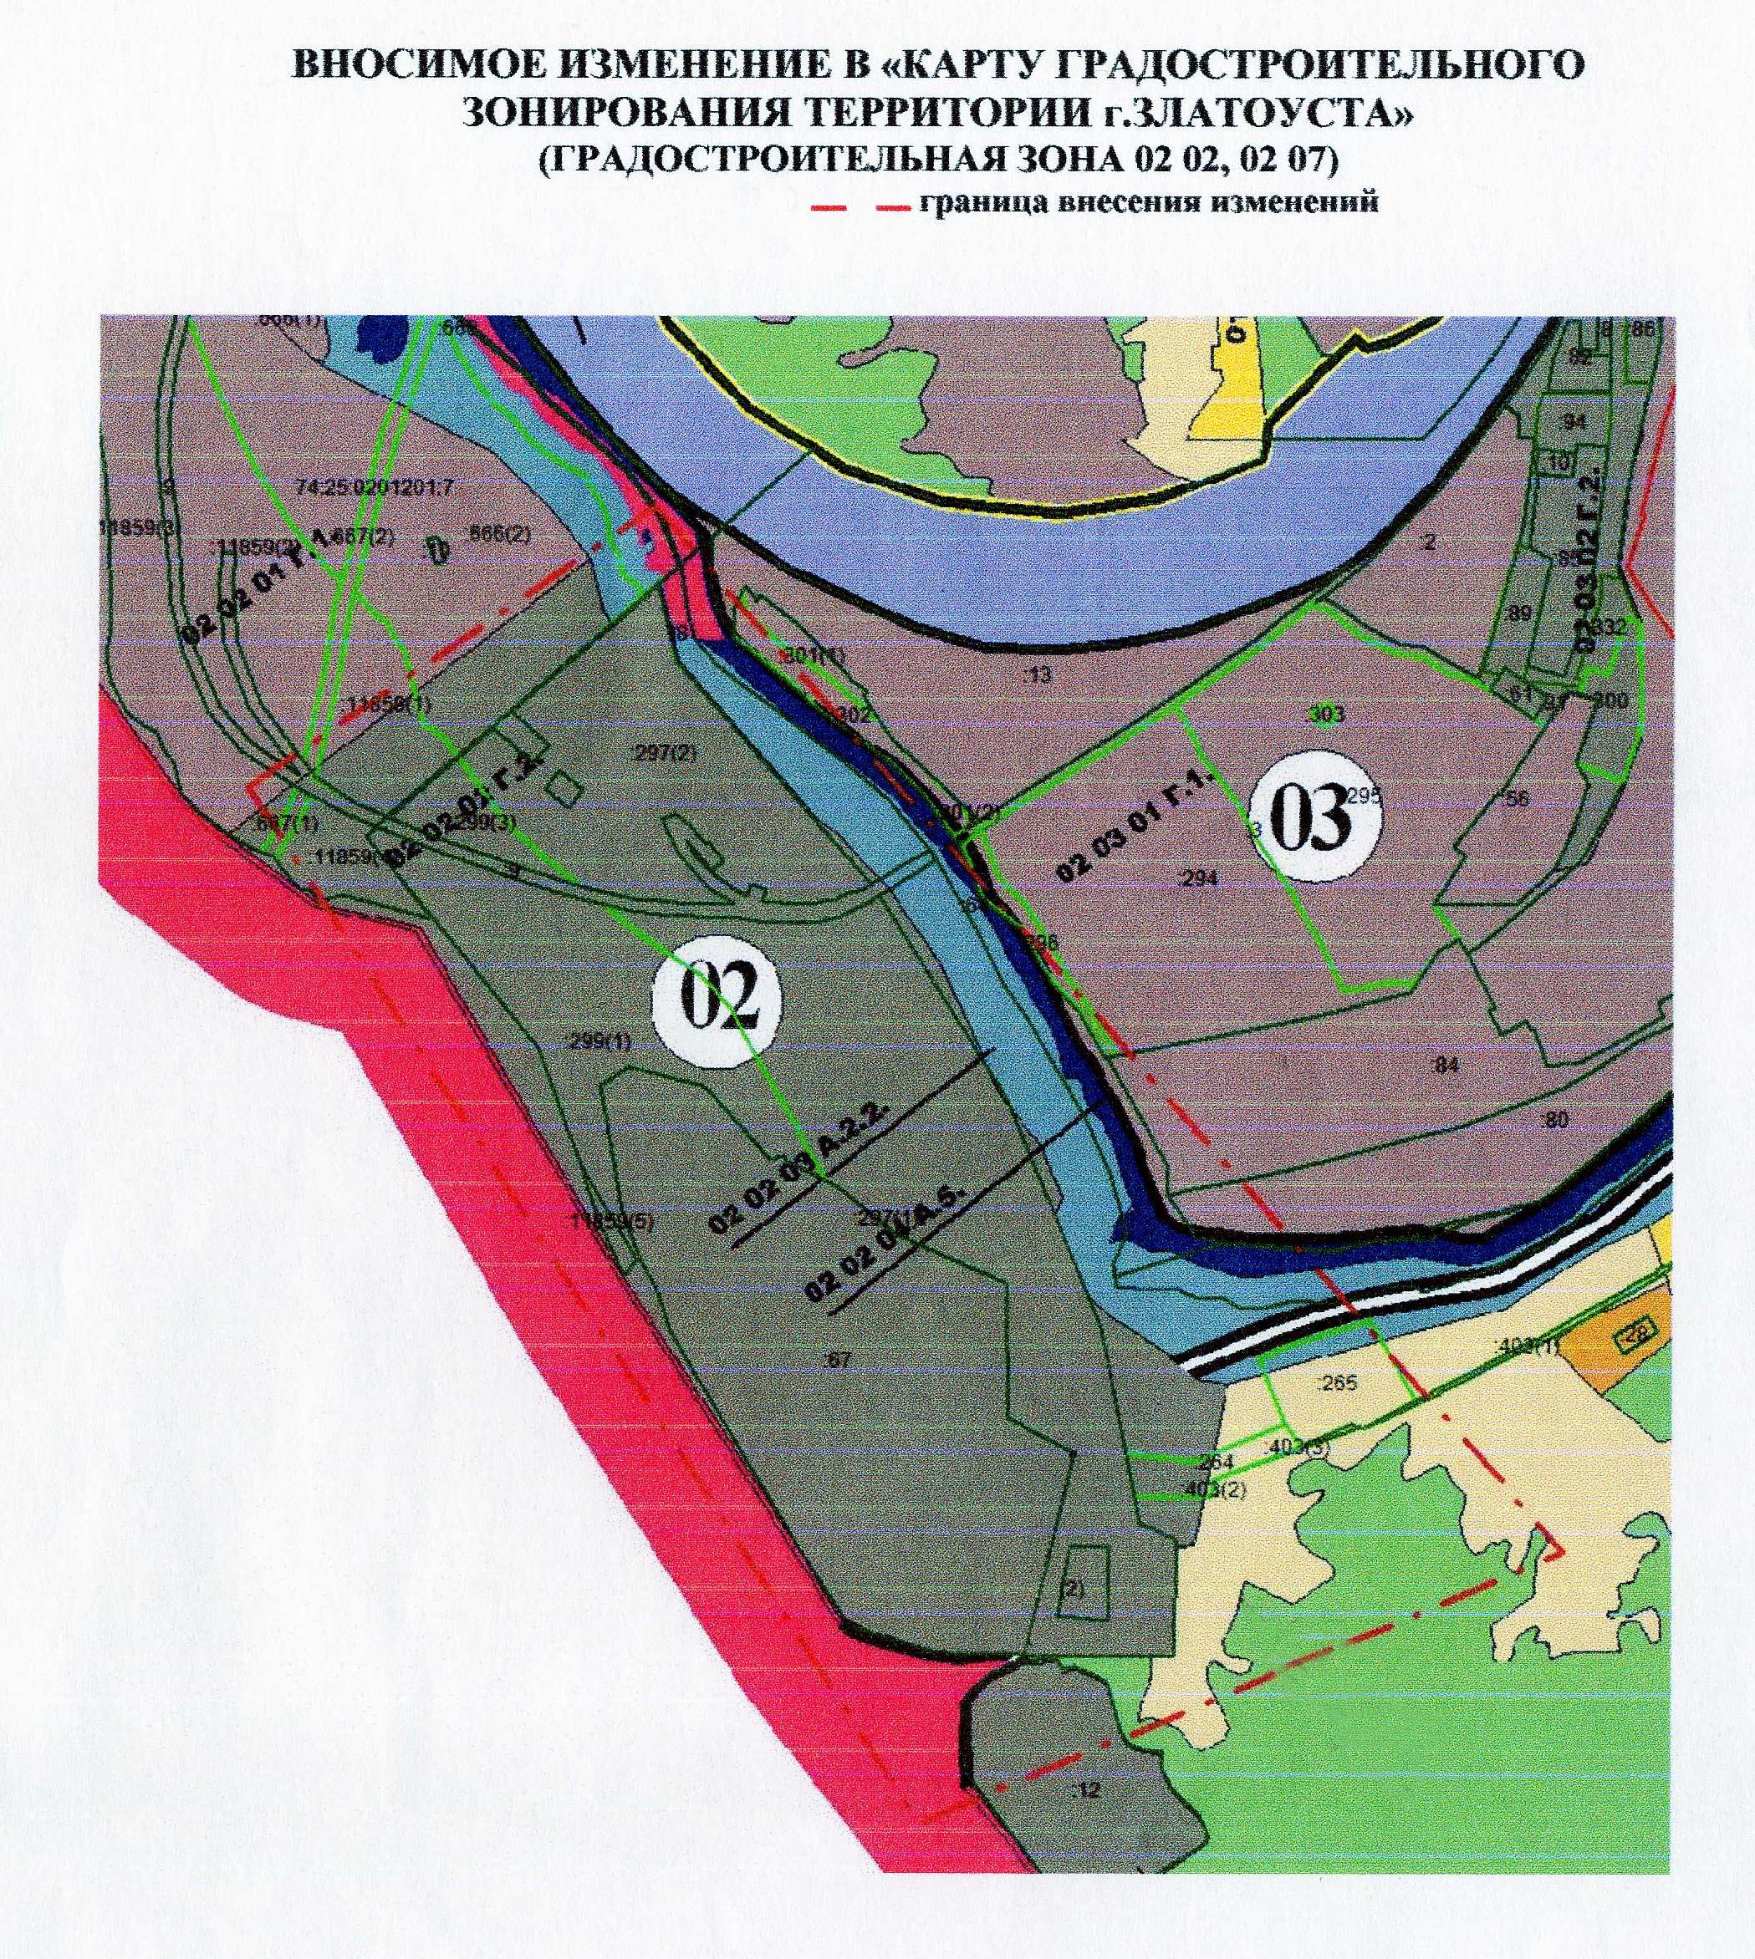

Исполняющий обязанности Главы
Златоустовского городского округа А.М. Митрохин

